Задание на две пары: записать конспект в тетради и выполнить работу по образцу на А4.
Основная надпись чертежа её форма, размеры, порядок заполнения; масштабы (ГОСТ 2. 302-68)»
Работу выполняют в карандаше на листе формата А3 (297х420) или А4 (210х297) в соответствии с приведенным образцом ниже.
Записать в тетрадь:
Чертеж оформляют внутренней рамкой (в виде сплошной основной линии), от границ формата с левой стороны оставляют поле для брошюровки 20мм, со всех остальных сторон – по 5мм.
В правом нижнем углу чертежа вычерчивают основную надпись (штамп) форма, содержание и размеры всех граф основных надписей выполняются в соответствии с требованиями ГОСТ Р 21.1101–92 (рисуем рисунки ниже в тетрадь). Представленные здесь параметры существенно отличаются от тех параметров, которые содержит основная надпись на чертежах в машиностроении.
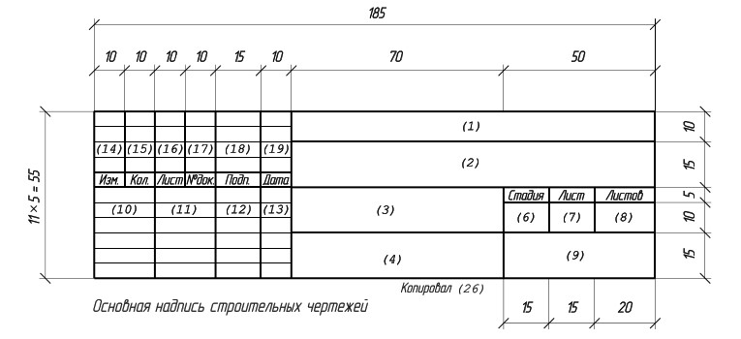
Местом расположения важных надписей строительных чертежей считается правый нижний угол текстового или графического документа. В тех случаях, когда используются листы формата А4, надпись находится внизу, вдоль короткой стороны страницы. Для выполнения рамок и надписей используются сплошные тонкие и сплошные основные линии.
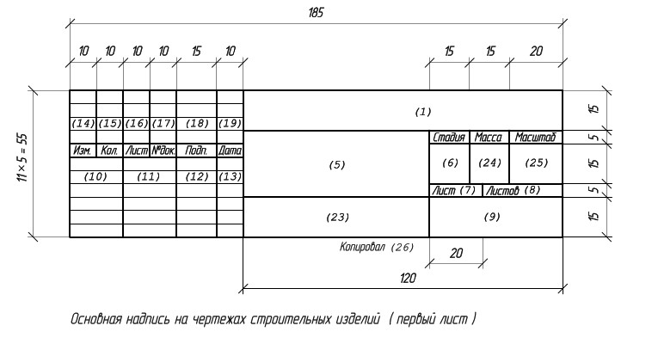
Основная надпись имеет целый ряд граф, в которых указываются следующие данные:
(1) – Обозначение документа;
(2) – Наименование предприятия;
(3) – Наименование сооружения;
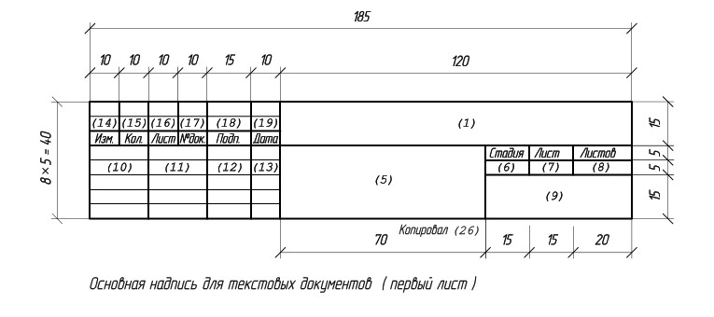
(4) – Наименование размещенных на листе изображений. Не указываются только текстовые описания, что не относятся к изображению.
(5) – Наименование документа и изображенного изделия.
(6) – «Р», что является условным обозначением стадии «Рабочая документация».
(7) – Порядковый номер листа или страницы. Правило не распространяется на документы, представленные одним листом.
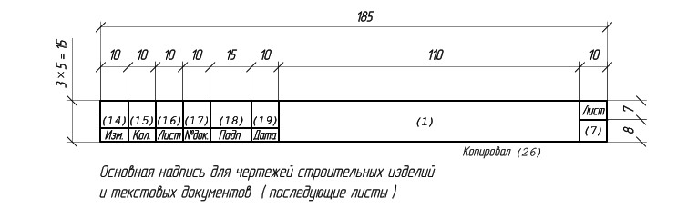
(8) – Общее число листов документа оформляется на первом листе.
(9) – Различительный индекс или название организации, разработавшей документ.
(10) – Характер работы, представленный фразами «нормоконтроль», «утвердил», «разработал», «проверил». При необходимости их можно заменить на фразы «главный специалист», «главный инженер» и прочее.
(11), (12), (13) – Дата подписания, подписи и фамилии тех лиц, что указаны в пункте 10.
(14), (15), (16), (17), (18), (19) – Таблица изменений.
(20) – Инвентарный номер оригинала.
(21) – Дата приемки и подпись лица, принявшего документ.
(22) – Обозначение материала детали.
(23) – Масса изображенного изделия в килограммах.
(25) – Масштаб.
(26) – Подпись лица, копировавшего чертеж.
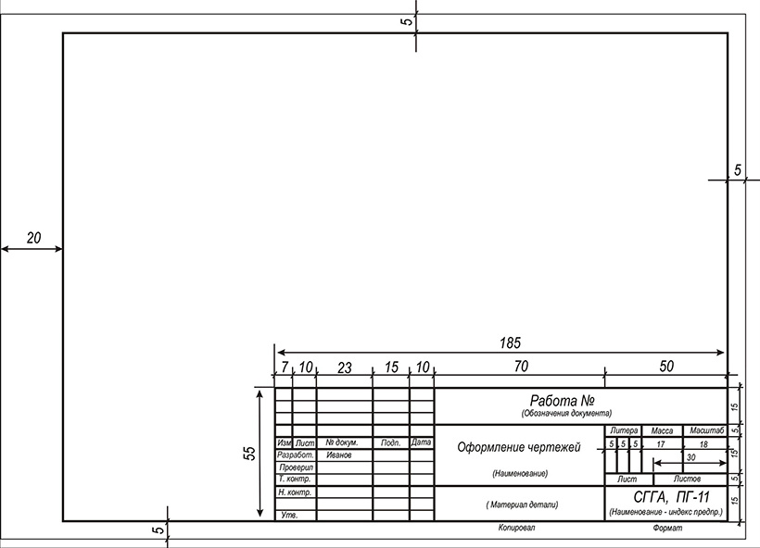
Образец
Выполнять на А4 используя линейку и карандаш, при заполнении граф основной надписи использование ручки недопустимо. Размеры указаны в мм. Размерные линии на чертеж не переносить.
Законспектировать следующий текст:
Масштабы.
Выполняя чертеж, не всегда можно изобразить предмет в его действительных размерах. Такие предметы как здание или станок изображают в уменьшенном виде, а мелкие предметы (детали часового механизма и др.) необходимо увеличить, чтобы проставить на нем размеры и прочитать чертеж. Поэтому при выполнении чертежей пользуются масштабами. Масштаб представляет собой отношение линейных размеров изображенного на чертеже предмета к их натуральной величине. Для изображения предмета в увеличенном виде применяется масштаб увеличения, а в уменьшенном виде – масштаб уменьшения.
Масштабы согласно ГОСТ 2.302 – 68 приведены в таблице 4.
Таблица 4- Масштабы
Масштабы уменьшения | 1 : 2; 1 : 2,5; 1 : 4; 1 : 5; 1 : 10; 1 : 15; 1 : 20; 1 : 25; 1 : 40;  1 : 50; 1 : 75;  1 : 100; 1 : 200; 1 : 400; 1 : 500; 1 : 800; 1 : 1000
Натуральная величина | 1 : 1
Масштабы увеличения | 2,6 : 1; 2,5 : 1; 4 : 1; 5 : 1; 10 : 1; 20 : 1; 40 : 1; 50 : 1; 100 : 1

В каком бы масштабе ни выполнялось изображение, на чертеже проставляются действительные размеры детали. На чертеже должен обязательно указываться масштаб. Он проставляется в специальной графе основной надписи: 1:1; 1:2; 4:1 и т.д.
Если масштаб указывается на поле чертежа, то перед числами ставится буква М, например: М1:1; М1:2; М5:1.

Выполненную работу отправляем на электронную почту: mashw.md77@gmail.com в пдф или ворд документе единым файлом.

